期末Othello

科系：資工系 姓名：余秉諺 學號：112321523

本次模型參數量

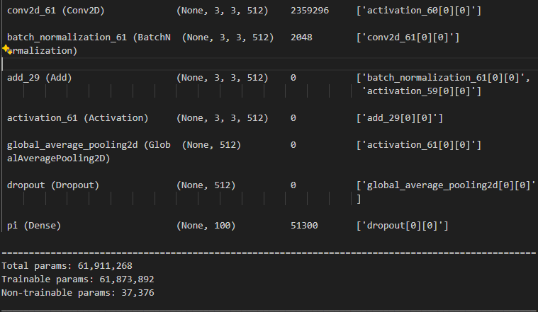

增加隨機數，避免overfitting以及提高generalization，隨著iteration的增加會慢慢減少，確保即使在訓練的後期，model仍然會有一定的隨機性，不至於完全依賴模型的預測結果，從而避免模型陷入局部最優解。

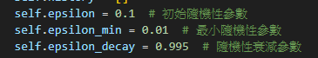

避免權重過於訓練黑色方或是白色方，也有嘗試過平均生成黑方勝利以及白方勝利棋盤，最終效果不好，初始訓練有使用與MCTS對練，後面改成自我對弈，也嘗試過最後20步使用MCTS下棋，但測試下來效果有限(大概率是我沒寫好)，最後使用迴圈生成以及訓練避免我按F5按到抽筋，以上為本次競賽做的準備以及嘗試。

最後有與112本次課程冠軍對打

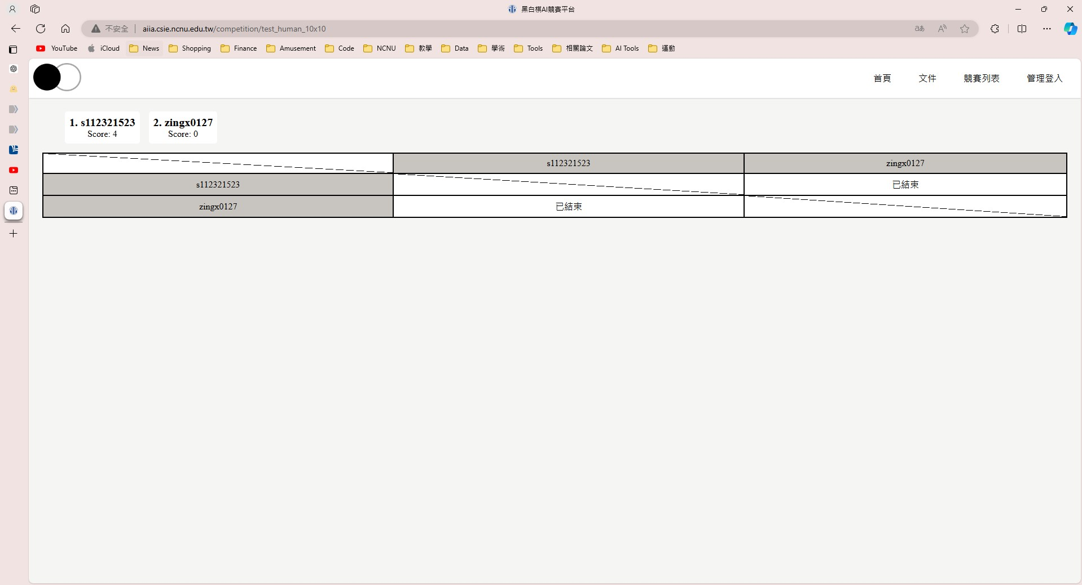

本次競賽排名：無

結論：我對不起社會大眾，睡過頭沒有參與到此次期末競賽，深感抱歉，也在本次期末競賽中學到模型調整，參數調整等實作經驗，收穫滿滿。

